**Муниципальное дошкольное образовательное бюджетное учреждение «Центр развития ребенка»-детский сад № 43 МО Кореновский район**

**ГАЗЕТА «Солнышко» № 10**

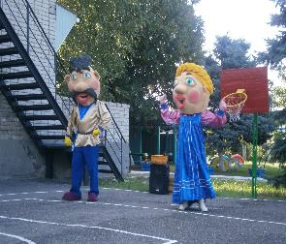

В ГОСТЯХ У ДЕТЕЙ

КРАСНОДАРСКИЙ ТЕАТР РОСТОВЫХ КУКОЛ «МУЛЬТИ-ШОУ».

Дети с удовольствием смотрели и играли с героями.

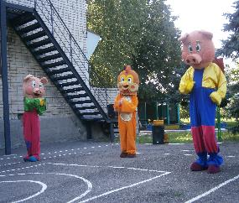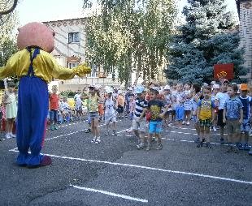

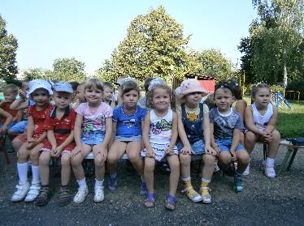



Воспитатель: Цуканова Е.Д.

**Муниципальное дошкольное образовательное бюджетное учреждение «Центр развития ребенка»-детский сад № 43 МО Кореновский район**

**ГАЗЕТА «Солнышко» № 11**

**Вот и осень пришла.**

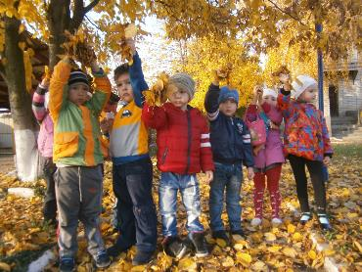

**Осень.**

**Если на деревьях**

**листья пожелтели,**

**Если в край далекий**

**птицы улетели,**

**Если небо хмурое,**

**если дождик льется,**

**Это время года**

**осенью зовется.**

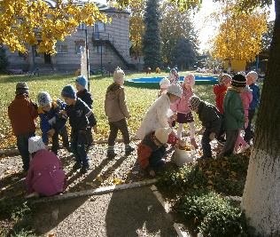 **(М.Ходякова)**

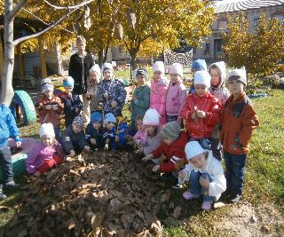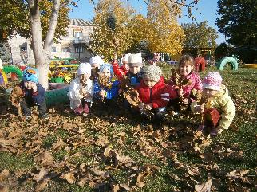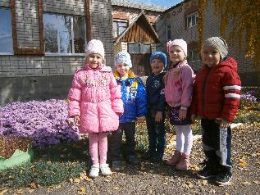

Воспитатель: Цуканова Е.Д.

**Муниципальное дошкольное образовательное бюджетное учреждение «Центр развития ребенка» -детский сад № 43 МО Кореновский район**

**ГАЗЕТА «Солнышко» № 12**

Физкультурно-оздоровительная работа в группе.

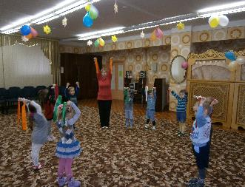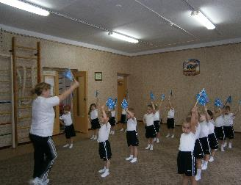

**Утренняя гимнастика Физкультурное занятие**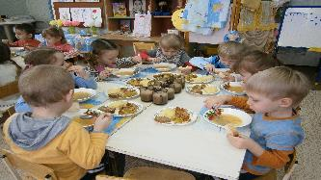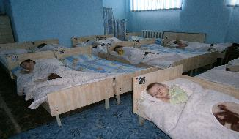

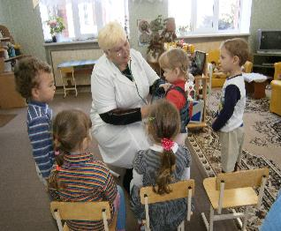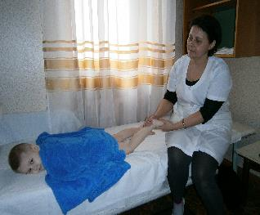**Час обеда подошел, сели детки все за стол. Полежите, полежите. Отдохните и поспите.**

**В ДОУ работает массажист- Людмила Осмотр медсестры- Олечкиной**

**Михайловна Ткач. Нины Федоровны.**